112年2月2日餐點照片
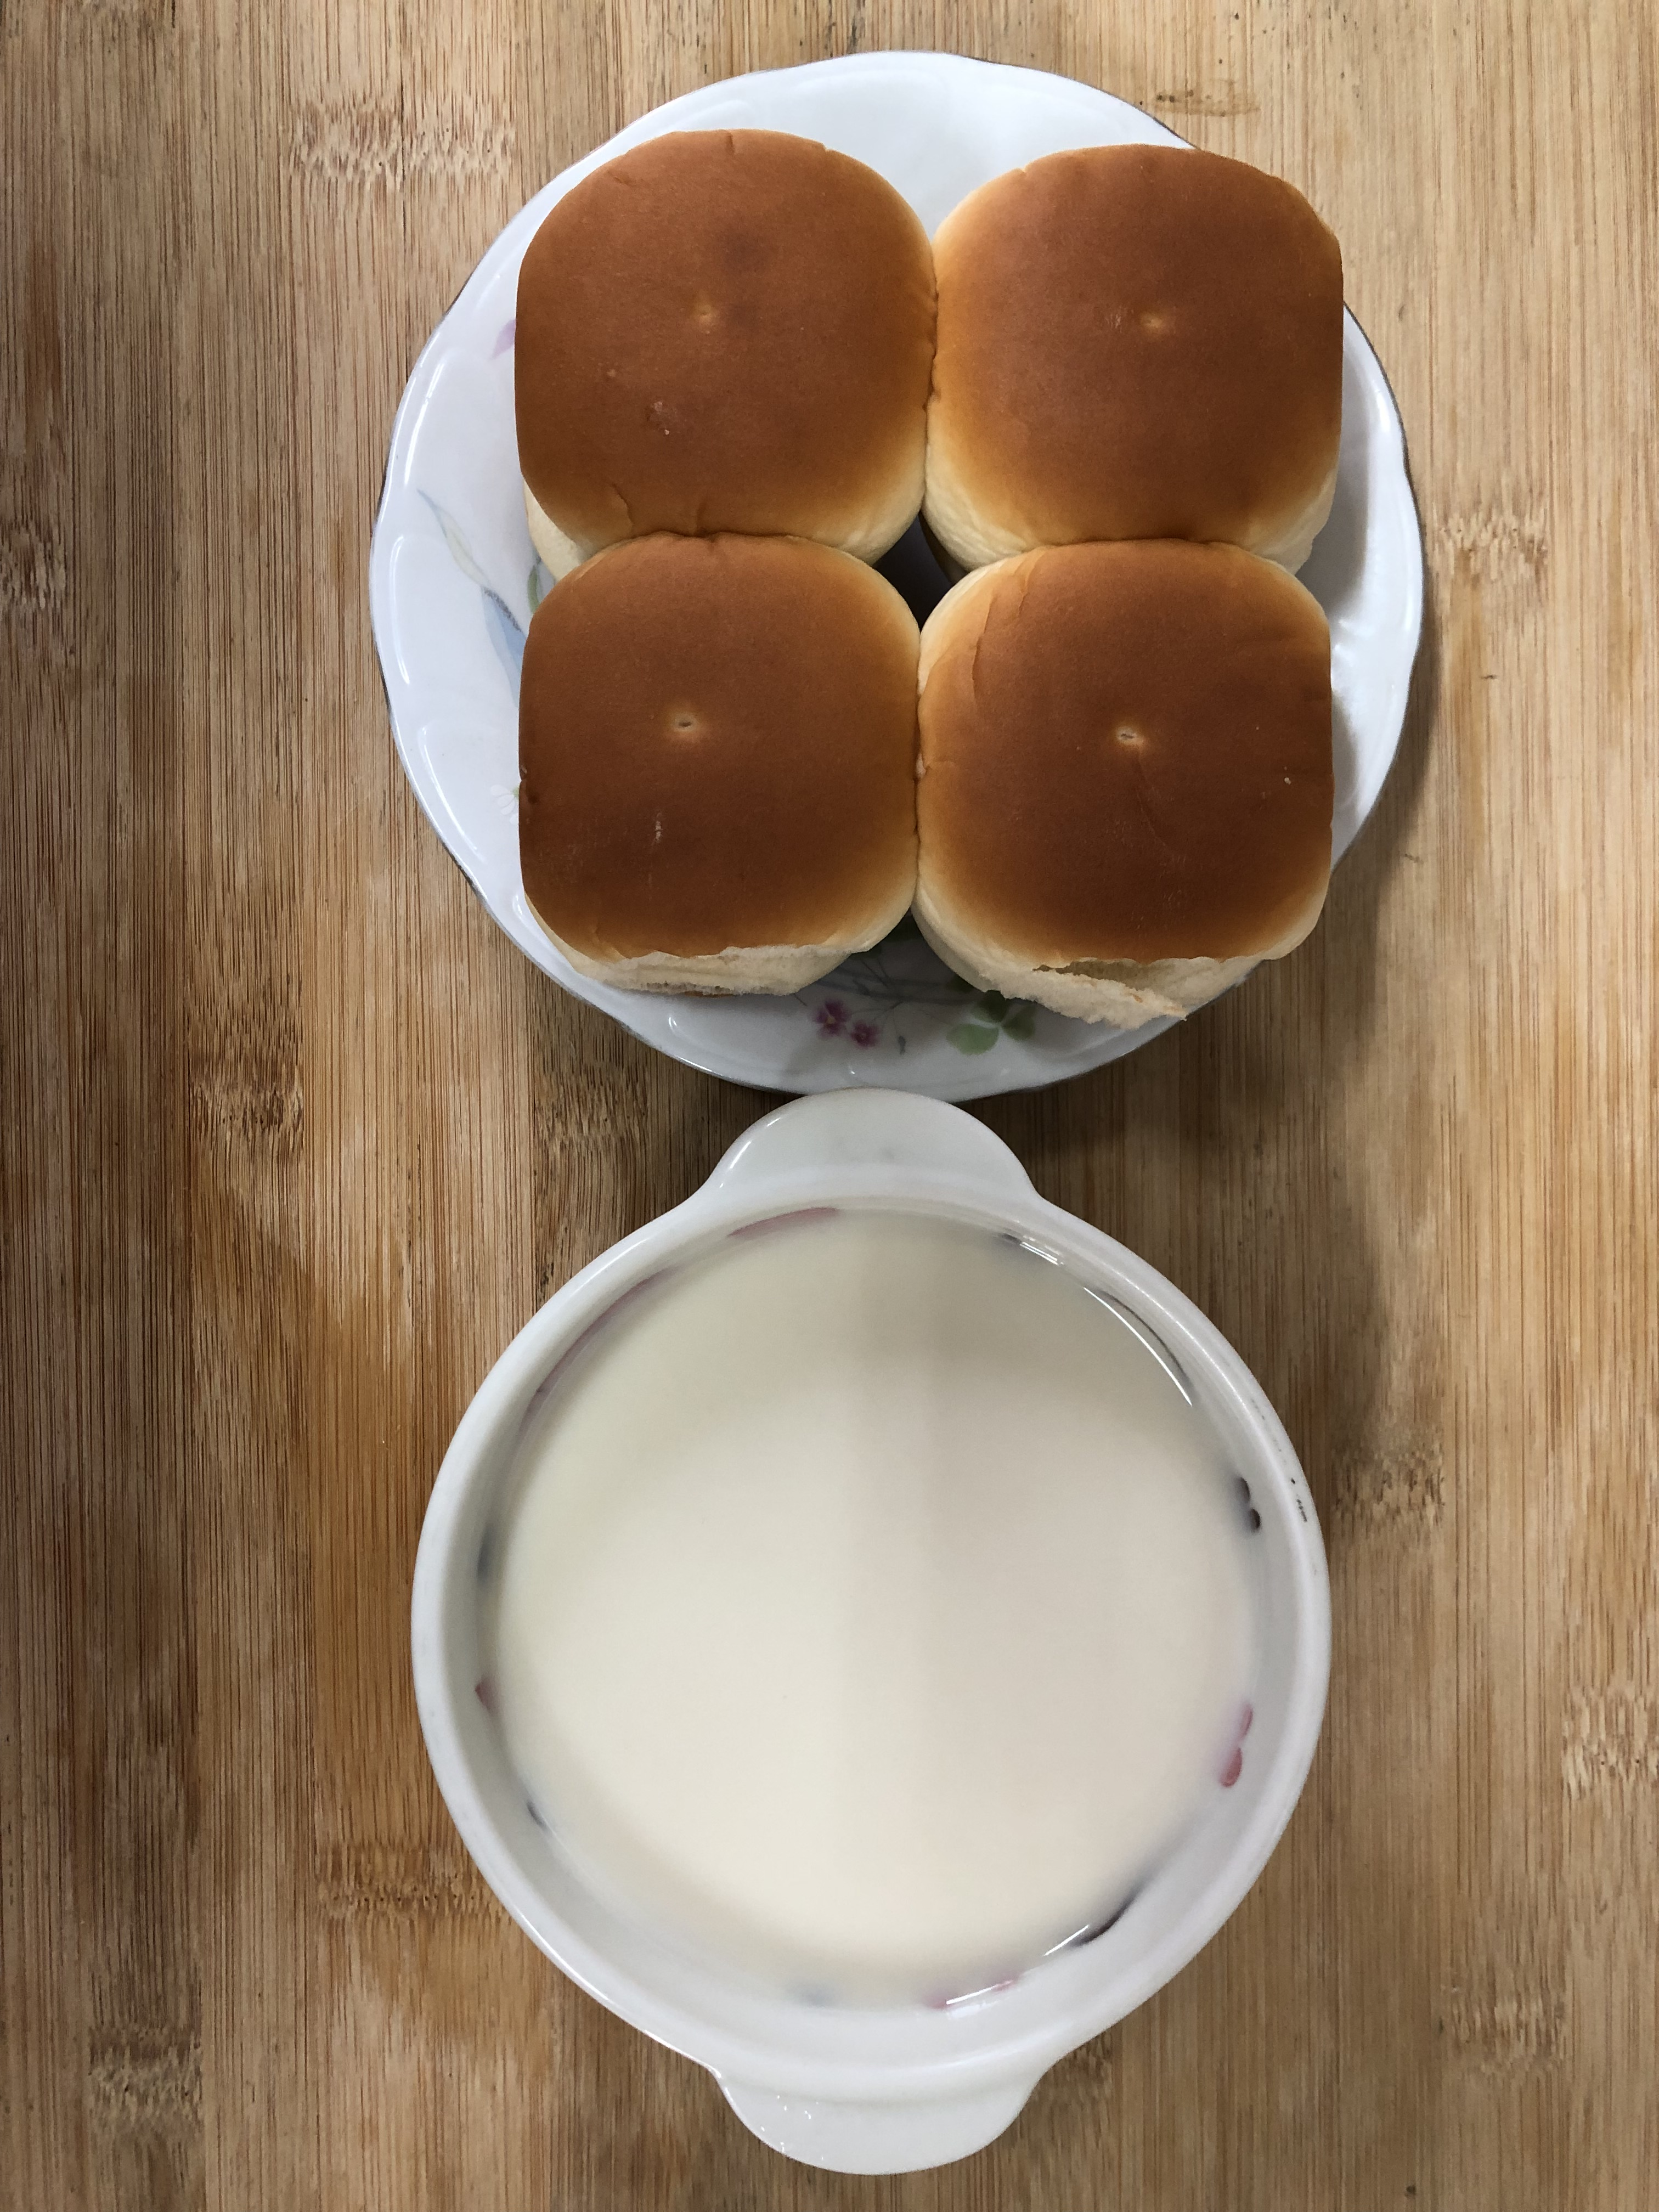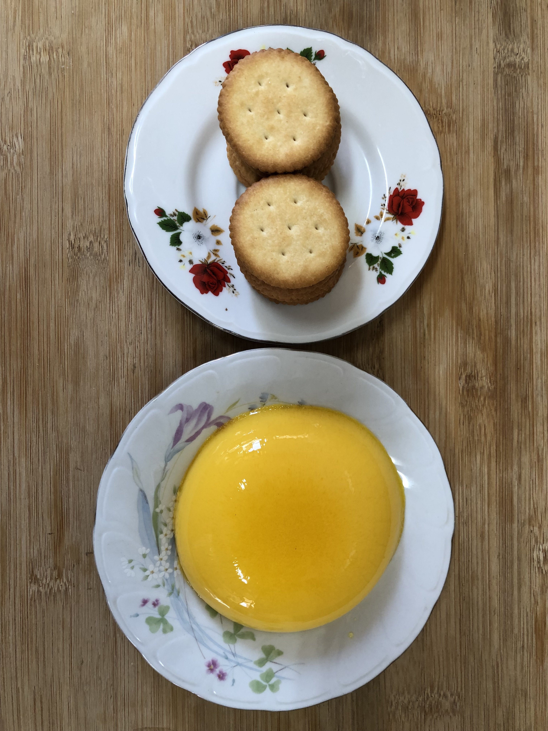
早餐(草莓麵包、豆奶) 下午點心(雞蛋布丁、餅乾)
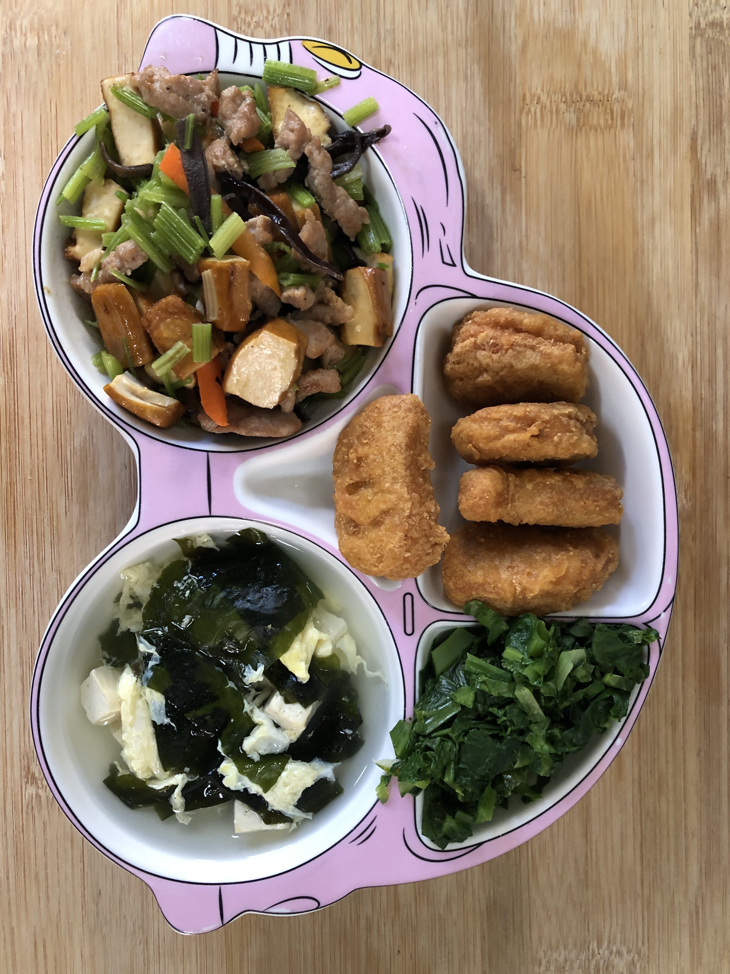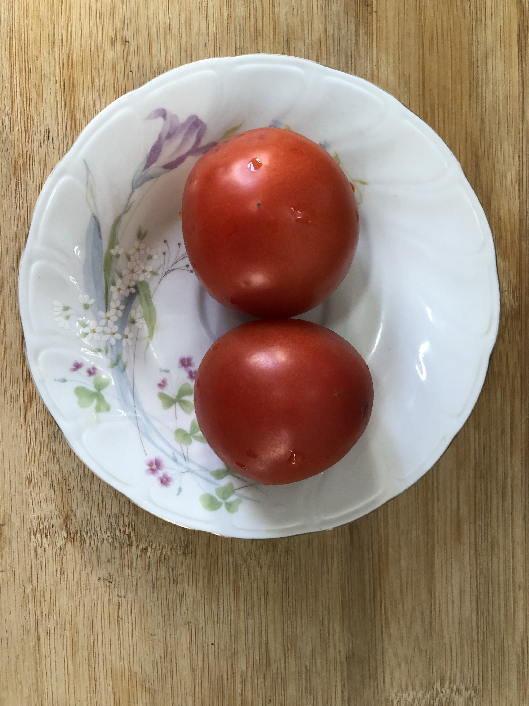
午餐(香酥雞柳、客家小炒、炒青菜、紫菜蛋花湯、水果)

